HÁDANKA

SXOXUXTXOXK
MXOXRXAXVXY
AX
BXEXČXVXY

SOUTOK MORAVY A BEČVY
HÁDANKA
S kým bydlí VOCHOMŮRKA?
A)

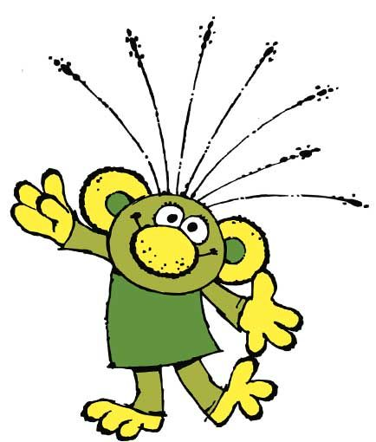
B)
C)

